Universidade de São Paulo

Trabalho Final da Disciplina: Metodologias para a Análise Cinemática do Movimento Humano

Adriana Lucas Louro

Alice Stahl Gaido

Andréia Abud da Silva Costa

Daniel Peterossi Rodrigues Santos

Diandra Bosi Favoretto

Docente: Prof. Dr. Paulo Roberto Pereira Santiago

Ribeirão Preto

2016
- Introdução

A análise do movimento humano visa coletar informações quantitativas, usando para tanto modelos matemáticos, sobre a mecânica do sistema músculo-esquelético durante a execução de uma tarefa motora. Assim, a representação tridimensional (3D) do movimento desse sistema tornou-se relevante, uma vez que obtêm descrições quantitativas das funções do sistema locomotor e suas alterações e, também, da forma como um indivíduo executa uma atividade motora¹, como por exemplo, a marcha.
Além disso, adicionando uma informação háptica fornecida por meio de um sistema âncora nessa atividade, sabe-se que o sistema de controle vai usá-lo para obter uma melhor percepção da posição do corpo em relação a superfície de suporte e, consequentemente, gerar comandos musculares adequados contribuindo para a melhora da estabilidade corporal².
Para a estabilidade corporal são necessários diversos e complexos mecanismos tais como a detecção de informações por diferentes vias sensoriais, a ativação de diferentes grupos musculares, a velocidade de reagir e a complexidade a diferentes estímulos, entre outros aspectos³. Entre as vias sensoriais, destaca-se o sistema visual, haja visto que sua importância está relacionada, principalmente, à estabilização da oscilação corporal⁴.
Nesse sentido, estudar a atividade motora da marcha, acrescida a informação háptica, na ausência da via sensorial considerada mais importante – visão – para a estabilidade corporal, torna-se relevante.

- Objetivo

Avaliar o efeito da informação háptica adicional advinda do sistema âncora em adultos jovens, com restrição total da visão, durante a marcha sobre uma trave de equilíbrio.

3. Metodologia

3.1. Amostra

Participaram desse estudo 5 adultos jovens com idade entre 24 e 37 anos, sendo 1 do sexo masculino e 4 do sexo feminino. Os participantes foram convidados a comparecer ao Laboratório de Biomecânica e Controle Motor (LaBioCoM) da Escola de Educação Física e Esporte de Ribeirão Preto (USP), onde foram explicados os procedimentos para participar da pesquisa.

3.2. Procedimentos

Os participantes foram convidados a andar sobre uma trave de equilíbrio feita de madeira com 6 cm de altura, 8 cm de largura e 5 m de comprimento, sob duas condições: com e sem o uso do sistema âncora. O sistema âncora consistiu de dois cabos com uma massa de 125 g afixada em uma das extremidades dentro de um pequeno saco de tecido. Os participantes foram instruídos a segurarem em cada mão o cabo enquanto que a extremidade com a massa de 125 g deveria ficar em contato com o chão. Durante a marcha, os participantes foram solicitados a andar e manter as âncoras em contato com o chão de forma a arrastá-las. Dessa maneira, o cabo da âncora ficou tracionado e as alterações nessa tração puderam ser percebidas pelo participante, fornecendo informação háptica sobre a posição do corpo em relação à superfície de suporte.
Os participantes realizaram três tentativas para cada condição experimental, totalizando seis tentativas. As tentativas foram realizadas de maneira alternada, iniciando sempre sem o uso da ferramenta. Entre cada tentativa os participantes tinham 30 segundos de intervalo. Todas as tentativas foram realizadas com o participante vendado, caracterizando a ausência total da visão durante todo o experimento.
Seis marcadores refletivos passivos foram posicionados bilateralmente no 5º metatarso, no maléolo lateral e no calcâneo. O deslocamento desses marcadores foi registrado por oito câmeras (MX-T40S) do sistema de captura do movimento Vicon, com uma frequência de amostragem de 100 Hz. Além disso, um acelerômetro (Trigno Wireless, Delsys, Boston) foi afixado na região da 7ª vértebra cervical para registrar a aceleração do tronco. Os dados do acelerômetro foram coletados com uma frequência de aquisição de 2000 Hz.

3.3. Análise de dados

As coordenadas dos marcadores posicionados nos pés foram filtradas por um filtro digital de Butterworth de 4ª ordem, passa baixa, com frequência de corte de 6 Hz. A análise foi feita usando os três passos centrais sobre a trave de equilíbrio. Os marcadores posicionados nos pés foram usados para calcular os parâmetros espaço-temporais da marcha: comprimento do passo, duração do passo, velocidade do passo, duração do suporte simples e duração do duplo suporte. Os contatos do pé sobre a trave/chão foram obtidos por inspeção visual da stick figure do pé (i.e., figura palito) formado pelos marcadores posicionados no pé⁵. Para o cálculo do comprimento do passo foram usados os marcadores posicionados no calcâneo. Mais especificamente, foi calculada a diferença entre as coordenadas anteroposteriores (AP) dos contatos sucessivos do pé na trave. A duração do passo foi computada como a diferença temporal entre os contatos sucessivos do pé na trave. A velocidade do passo foi calculada pela divisão do comprimento do passo pela duração do passo. A duração do suporte simples foi calculada como a diferença temporal entre o momento de retirada do pé contralateral do chão até o contato do mesmo pé no chão. A duração do duplo suporte foi calculada como a diferença temporal entre o contato do pé no chão e a retirada do pé contralateral do chão.
Para cada passo foi calculado o RMS (root mean square) na direção mediolateral (m-l) com o intuito de identificar a variabilidade do movimento do tronco. Para o cálculo do RMS m-l, os três passos foram inicialmente identificados com base na curva de aceleração vertical, para isso, foi considerado o pico de aceleração como o instante correspondente ao contato do pé no chão⁶. Posteriormente, foi calculado o valor médio do RMS durante esses três passos.

3.4. Análise estatística

Os dados foram analisados por meio de estatística paramétrica. Os valores médios de cada condição foram usados para análise de variância para um fator (2 condições [com âncora e sem âncora]). O nível de significância adotado foi de 0,05.

- Resultados

As informações referentes à caracterização dos participantes do estudo estão dispostas na Tabela 1.

Tabela 1. Média e desvio padrão (±) dos parâmetros de caracterização da amostra.

 | Participantes
n | 5
Sexo (M/H) | 4/1
Idade (anos) | 28,4 ± 4,9
Estatura (m) | 1,69 ± 0,08
Massa Corporal (kg) | 76,44 ± 11,5
n: número de participantes; M: mulher; H: homem; m: metros; kg: quilogramas;

As variáveis envolvidas no presente estudo foram: comprimento do passo, duração do passo, velocidade, duração de suporte simples e suporte duplo. Todas em duas condições: sem e com âncora, sob ausência total da visão.
Nenhuma das variáveis apresentou diferença significativa, provavelmente devido ao número reduzido da amostra, entretanto, podemos observar algumas diferenças entre essas condições.
No que diz respeito ao comprimento do passo, podemos observar que na condição com âncora, a média dos valores entre os participantes foi maior do que à condição sem âncora, sendo 0.315cm e 0.265 cm, respectivamente, como mostra a Figura 1.

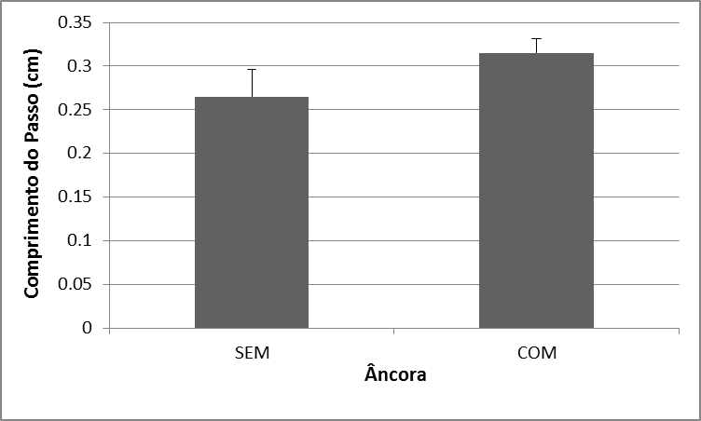
Figura 1. Valores médios e erros padrão para o comprimento do passo nas condições com e sem âncora.

Na duração do passo, observou-se que na condição sem âncora, o tempo foi maior (1.237s) do que com a utilização da mesma (0.918s) (Figura 2).

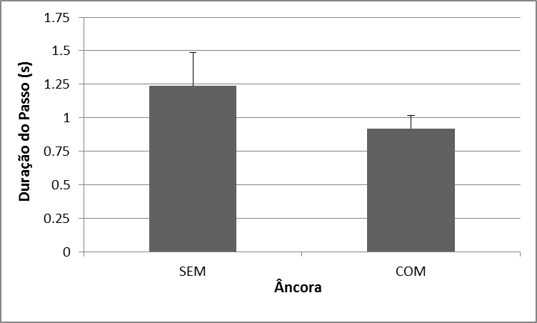
Figura 2. Valores médios e erros padrão para a duração do passo nas condições com e sem âncora.

Houve diferença também em relação à velocidade do passo, uma vez que apresentou-se maior na condição sem âncora, sendo que as médias do valores encontrados foram 0.440 cm/s para a condição sem âncora e 0.414 cm/s com a utilização da mesma.

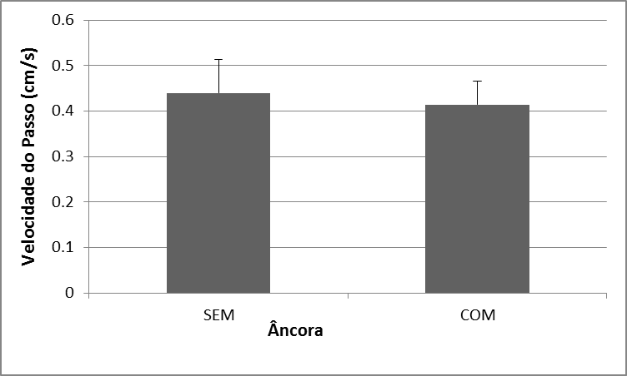
Figura 3. Valores médios e erros padrão para a velocidade do passo nas condições com e sem âncora.

Em relação à duração de suporte simples, houve diferença entre as médias das duas condições, sendo que essa duração foi maior com âncora (0.485 s) do que sem (0.439 s) (Figura 4). Para o suporte duplo, o mesmo ocorreu, na condição com âncora (0.155 s) a duração foi maior do que sem âncora (0.144 s) (Figura 5).

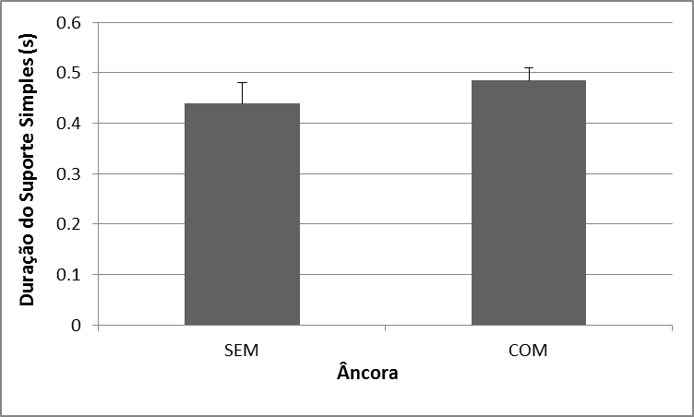
Figura 4. Valores médios e erros padrão para a duração do suporte simples nas condições com e sem âncora.
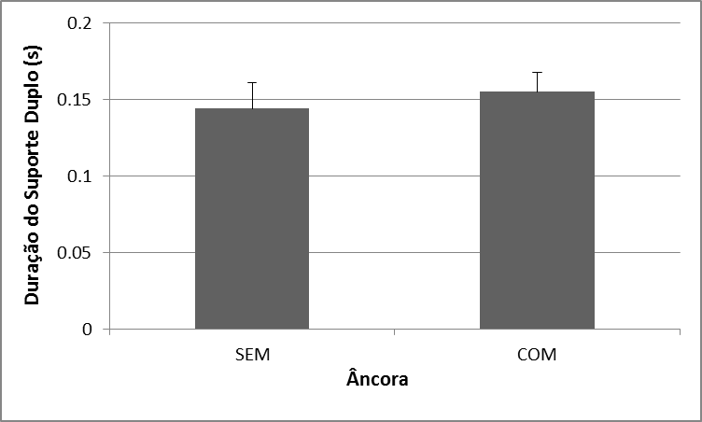
Figura 5. Valores médios e erros padrão para a duração do suporte duplo nas condições com e sem âncora.

Para a aceleração do tronco no plano frontal, a condição com âncora apresentou maior valor de média (1.136) em relação à condição sem âncora (1.097) (Figura 6).

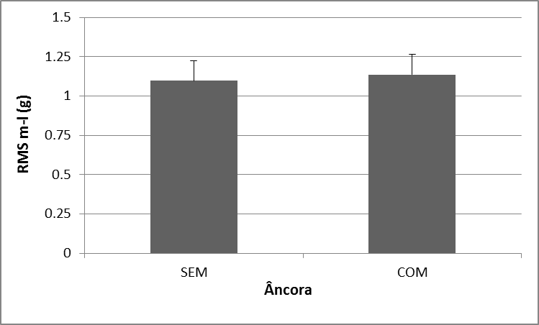
Figura 6. Valores médios e erros padrão para o RMS mediolateral (m-l) nas condições com e sem âncora.

Em suma, a utilização do sistema âncora durante a marcha resultou no aumento da aceleração do tronco, do comprimento do passo e da duração do suporte simples e do suporte duplo. Ainda, proporcionou a diminuição da duração e velocidade do passo.
Dessa maneira, os parâmetros analisados da marcha, com relação ao comprimento, duração e velocidade do passo e duração do suporte simples parecem ter proporcionado uma influência positiva com o uso do sistema âncora. Na presença dessa ferramenta, os passos foram maiores, mais rápidos e os participantes conseguiram permanecer por mais tempo em apoio unipodal. Em contrapartida, os valores da duração do suporte duplo e da aceleração do tronco parecem ter sofrido uma influência negativa. Considerando que o suporte duplo é o único momento da marcha em que o centro de massa se encontra dentro dos limites da base de suporte, sendo assim a fase mais estável da marcha, necessitar permanecer por mais tempo nessa condição pode ser caracterizado como um resultado desfavorável. Além disso, os dados do acelerômetro apontam uma maior oscilação no plano frontal com a utilização do sistema âncora, que vai contrário aos resultados encontrados no estudo de Costa et al. (2015) que realizaram condições semelhantes, porém sem restrição da visão⁷.

- Conclusão

Os resultados nos permitem concluir que há diferença entre a marcha com e sem a contribuição da informação háptica adicional fornecida pelo sistema âncora. Entretanto, sugere-se que mais estudos sejam realizados para aumento da amostra, uma vez que foram observadas influências positivas e negativas nos parâmetros analisados.

Referência Bibliográficas

- CAPPOZZO, A.; DELLA CROCE, U.; LEARDINI A.; CHIARI L. Human movement analysis using stereophotogrammetry Part 1: theoretical background. Gait & Posture, v. 21, n. 2, p. 186 -196, 2005.
- MORAES, R. Controle da postura em idosos: efeitos da informação visual reduzida e adição de informação háptica. 2013. Tese de Livre Docência - Universidade de São Paulo, Ribeirão Preto, 2013.
- DASCAL, J. B. Controle postural de idosos: efeito da perturbação visual com o uso do sistema âncora. Tese (Doutorado) - Instituto de Biociências, Universidade Estadual Paulista, Rio Claro, 2009.
- Kleiner, A.F.R.; Schlittler, D.X.C.; Sánchez-Arias, M.D.R. O papel dos sistemas visual, vestibular, somatosensorial e auditivo para o controle postural. Revista Neurociências, v. 19, n. 2, p. 349-357, 2011.
- MORAES, R.; ALLARD, F.; PATLA, A. E. Validating determinants for an alternate foot placement selection algorithm during human locomotion in cluttered terrain. Journal of Neurophysiology, v. 98, p. 1928-1940, 2007.
- MOE-NILSSEN, R. A. New method for evaluating motor control in gait underreal-life environmental conditions. Part 1: the instrument. Clinical Biomechanics, v. 13, p. 320–327, 1998.
- COSTA, A. A. d. S.; MANCIOPI, P. A. R.; MAUERBERG-DECASTRO, E.; MORAES, R. Haptic information provided by the “anchor system” reduces trunk sway acceleration in the frontal plane during tandem walking in older adults. Neuroscience Letters, v. 609, p. 1-6, 2015.

